Enlace: http://www.larepublica.net/app/cms/www/index.php?pk_articulo=52025

Viernes 21 de Octubre, 2011

A un clic de conseguir trabajo
El ingenio tico dio vida a la empresa DelaUalBrete, una bolsa de empleo enfocada en jóvenes que están saliendo de la universidad

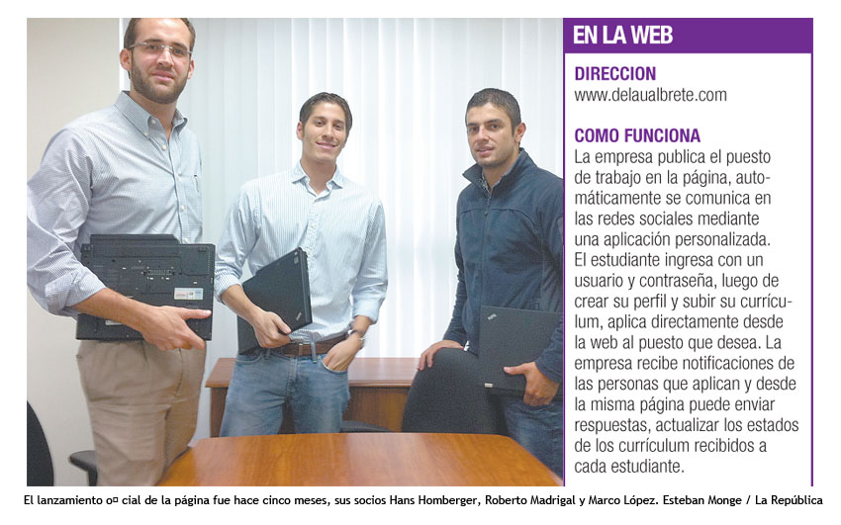
Conseguir trabajo después de salir de la universidad es para algunos jóvenes un proceso complejo y puede que se tarde más de lo que esperan.
Es por ello que teniendo en cuenta esta necesidad surge el portal DelaUalBrete.com, creado por tres costarricenses para apoyar a quienes lo requieran con esta transición.
La bolsa de empleo en línea está dirigida a personas entre los 18 y 28 años.
“Las plazas se comunican fuertemente en redes sociales y tenemos como punto de enfoque las universidades para atraer talento a las empresas. Ayudamos a los estudiantes a conseguir pasantías, prácticas profesionales y plazas junior”, comentó Roberto Madrigal, su director.

El servicio que ofrece este sitio es gratuito, las personas que se inscriben pueden aplicar a cualquier plaza disponible que calce con su perfil, además en el sitio se pueden encontrar consejos para entrevistas, entre otros.
Por su parte, las empresas pueden realizar publicaciones ilimitadas de puestos de trabajo, así como de noticias de interés, tienen acceso a la base de datos, entre otros beneficios.
“Manejamos una publicidad fuerte para las empresas en nuestras redes sociales (Website, Facebook, LinkedIn, Twitter y Youtube), además tenemos presencia en ferias de empleo en universidades, entre otros servicios”, comentó.
Actualmente el sitio cuenta con seis empresas que utilizan sus servicios y alrededor de 600 currículum en el sistema.
Melissa González
mgonzalezt@larepublica.net

